Майские туры в Казань!

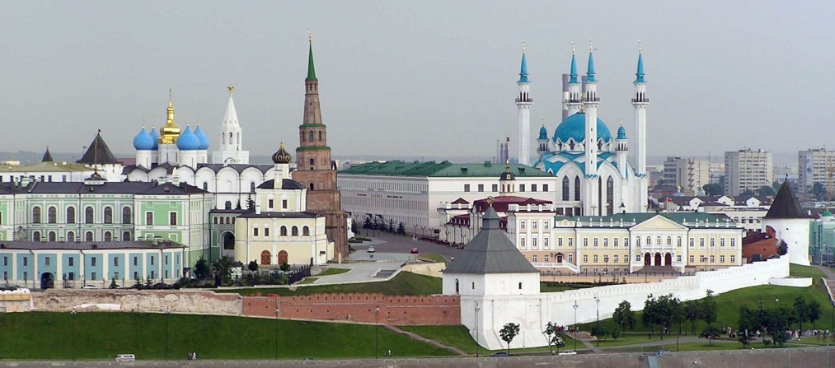

Тур «Казань день за днем»
с 01.05 понедельник-воскресение Заезд в любой день недели!
В программе тура:
Экскурсия «Йошкар-Ола удивительная». Йошкар-Ола — столица Республики Марий Эл.
Посещение национального музея имени Т. Евсеева. Этнографическая экспозиция «Жизнь марийца от рождения до смерти» /понедельник/
Автобусно — пешеходная экскурсия «Казань в парках». Парки и скверы Казани. Экскурсия «Цветущая Боратынка». Посещение музея поэта Е. Боратынского. Е.А. Боратынский – выдающийся русский поэт, друг А.С. Пушкина /вторник/
Поездка в село Большие Ачасыры . Экскурсия «Опять она – родная сторона!» в усадьбу татарского крестьянина, жившего в конце XIX – начале XX века /среда/
Пешеходная экскурсия «Казанский Арбат» по историческому центру города улице Баумана
Посещение собора Петра и Павла, самого впечатляющего в ожерелье Казанских храмов.
Пешеходная экскурсия «Здесь науки, здесь искусства, просвещения очаг». Казанский Университет. Экскурсия в особняк Зинаиды Ушковой (национальная библиотека РТ) /четверг/
Экскурсия в Казанский Кремль « Белокаменная крепость». Интерактивная программа «Якын дуслар» - мир древней культуры татарского народа. Экскурсия «Овеянная легендами земля» Раифский Богородицкий мужской монастырь /пятница/
Экскурсия «Прогулка по Казани разных эпох». Посещение выставочно — зрелищного комплекса «Городская Панорама».
Обзорная экскурсия «Легенды и тайны тысячелетней Казани». /суббота/
Экскурсия «Столица чувашского народа — Шупашкар». Чебоксары — столица Чувашской республики. Участие в программе «Там, где традиции хранят» /воскресенье/

Стоимость тура: взрослый – 11100 руб. ребенок до 14л - 10800 руб. 3дня/2ночи
взрослый – 15200 руб. ребенок до 14л - 14900 руб. 4дня/3ночи
В стоимость тура входит:
Проживание: *** 2-х мест. Стандарт, питание: по программе, экскурсионная программа, включая входные билеты в музеи; услуги экскурсовода; транспорт – по программе
В стоимость не входит:
Проезд Екатеринбург-Казань-Екатеринбург
Проезд на общественном транспорте; дополнительные экскурсии
-----------------------------------------------------------------------------------------------------------------
Контактный тел. 8 912 2470 553 Е-mail: niva_boss@ mail.ru. www. niva-tur.ru

